M 7. A, B 18. 5. – 22 .5 .
Milí žáci,
týden s úkolem na trojčlenku byl úspěšný, práce se vám dařila, moc pěkné zápisy a správné výpočty, trojčlenka se nám bude hoditi v dalším učivu.
Zkuste se tedy tento týden přihlásit do naší učebny Matematika 7.B
na google classroom přes váš gmail .
Do kurzu se přihlásíte tak, že si najdete classroom.google.com musíte být přihlášeni na váš gmail , v pravém horním rohu kliknete na „+“ a kliknete na „zapsat se do kurzu“.
Objeví se vám tabulka, do které zadáte příslušný kód.
Do naší učebny se přihlásíte pomocí tohoto kódu : lwtjy2u
Budu vám tam dávat přípravy, řešení úkolů ke kontrole a zkusím i úkoly, otázky.
Podrobný návod k přihlášení a práci v učebně udělala paní učitelka Gregušová
a budete ho mít na webu.
Zatím budou přípravy i tady na webu, ale třeba vás úkoly v google classroom budou bavit více a třeba tam uvidím i ty, kteří pracují v utajení.
Stejně jako vy se práci v google classroom učím, pokud mi to nepůjde hned, mějte trpělivost.
Začínáme nové učivo o procentech, s procenty se setkáváte v běžném životě:
Slevy, úroky v bankách, atd.

18.5.
Procento
- Co znamená, když řekneme „ procento „ stý díl, setina celku, dělit stem
- Značka %
- Jedno procento 1%
- Procento je setina z daného celku
- Celku, z kterého chceme nějakou část vyjádřit, říkáme základ
- Základ je vždy 100 %
- 1% ze základu vypočítáme tak, že základ dělíme 100
- Procento jde vyjádřit zlomkem i desetinným číslem

- Příklad
Vypočítejte:
1% z 200Kč je 200 : 100 = 2 Kč
1% z 35 kg = 35 : 100 = 0,35 kg
1% z 4,5 l = 4,5 : 100 = 0, 045 l

Str. 100 / 4 (vzor příklad 1)

19.5.

2. Příklad
Zapište desetinným číslem, jakou částí základu je jeho
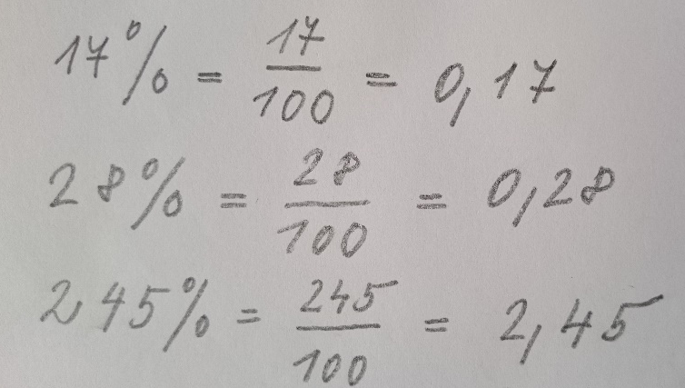
Str. 99 / 1 (vzor příklad 2)

- Příklad
Vyjádřete v procentech uvedené části základu:

Str. 99 / 2 (vzor příklad 3)

20.5.

Procenta souvisí i se zlomky, můžeme je i znázornit:
Příklad 4
Určete, kolik procent útvaru je vybarveno:
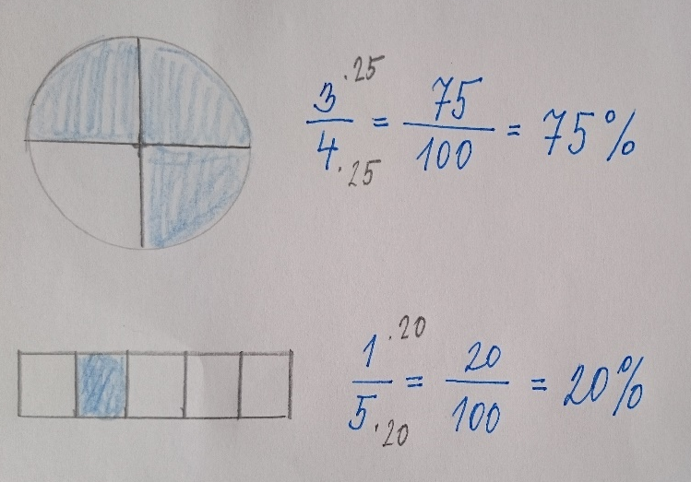
Podle tohoto vzoru str. 100 / 3
- Nakreslit obrázky
- Zapsat zlomkem
- Převést na setiny
- Zapsat jako %

Procvičení
Str. 100 / 7A , B
Vzor zápisu:
1% z 10 000 = 10 000 : 100 =

Str. 100 / 5. A
Bud určete zpaměti nebo využijte návod v př. 4

21.5.
Úkol – vypracujete, pošlete - využijte vzory příkladů
- Jak vypočítám 1% ze základu?
Odpovědˇ(napište) :
- Doplňte tabulku:
základ | 1%
450 kg
8920cm
125Kč
9 litrů
0,6 cm
56 tun
- Vyjádřete pomocí %:
0,87 = %
2,12 = %
0,05 = %
0,9 = %
4. Zapište desetinným číslem:
25% =
203 % =
7% =
12% =

Online možno procvičit základ a procentová část ( zatím pouze 1%)
https://www.onlinecviceni.cz/exc/pub_list_exc.php?action=show&class=7&subject=Matematika&search1=04.+Procenta#selid

